Perilaku Harian Rusa Sambar (Cervus unicolor) di Penangkaran Rusa Universitas Lampung

Sugeng P. Harianto¹⁾, Bainah Sari Dewi¹⁾²⁾

¹⁾Jurusan Kehutanan Fakultas Pertanian Universitas Lampung
²⁾Kepala Puslitbang Biodiversitas Tropika Universitas Lampung
Jl. Soemantri Brojonegoro No. 1 Bandar Lampung
e-mail : bainahsariwicaksono12@gmail.com
No. Hp : +62811729182

ABSTRAK

Universitas Lampung merupakan salah satu lembaga pendidikan yang memiliki penangkaran Rusa Sambar (Cervus unicolor) sebanyak enam ekor. Tujuan adanya penangkaran Rusa di Universitas Lampung adalah untuk membantu Pemerintah Republik Indonesia khususnya Balai Konservasi Sumberdaya Alam (BKSDA) Bengkulu-Lampung dalam menyelamatkan satwa. Penelitian ini dilakukan di penangkaran rusa Universitas Lampung pada bulan September 2015 dan September 2016. Tujuan dilakukan penelitian ini adalah untuk mengetahui perilaku harian rusa sambar (Cervus unicolor). Metode yang gunakan pada penelitian ini adalah Scans Sampling (SS) yaitu yaitu pengamatan langsung dengan cara mencatat perilaku lebih dari satu individu persatuan waktu. Hasil penelitian tahun 2015 terhadap enam ekor rusa dengan nama : Farida, Farid, Bimo, Agung, Danang, Lingga dan tahun 2016 terhadap enam ekor rusa dengan nama : Farida, Farid, Bimo, Agung, Danang dan Dewi menunjukkan perilaku rusa sambar dalam penangkaran didominasi oleh istirahat dengan persentase 51,84%, makan 28,43% dan berpindah 19,13%. Hasil pengamatan ditemukan lebih banyak rusa yang mencari makan secara soliter dibandingkan berkelompok. Kebutuhan pakan rusa cukup terpenuhi di dalam kandang penangkaran dengan pemberian pakan setiap hari oleh petugas pemelihara Rusa Sambar.

Kata kunci : Rusa Sambar, Perilaku Harian, Penangkaran Rusa Universitas Lampung

PENDAHULUAN

Indonesia merupakan salah satu negara yang memiliki keanekaragaman hayati yang tinggi di dunia. Oleh karena itu, kekayaan yang berupa keanekaragaman hayati ini perlu dijaga dan dilestarikan. Hal ini bertujuan untuk mencegah terjadinya penurunan jumlah populasi yang dapat mengakibatkan kepunahan. Salah satu spesies yang populasinya mengalami penurunan adalah rusa sambar (Cervus unicolor). Rusa sambar (Cervus unicolor) yang mengalami penurunan populasi ini perlu dilestarikan, salah satu upaya untuk menjaga kelestarian rusa sambar (Cervus unicolor) adalah penangkaran (Harianto dan Dewi, 2012). Penangkaran rusa sambar Universitas Lampung merupakan penangkaran yang mempunyai fungsi utama sebagai konservasi untuk melakukan berbagai upaya perawatan dan pemeliharan satwa rusa sambar dalam rangka membentuk dan mengembangkan habitat buatan sebagai sarana perlindungan dan konservasi alam. Selain aspek pakan dan habitat, faktor lain yang perlu diperhatikan adalah perilaku dari rusa sambar tersebut untuk mendukung keberhasilan usaha konservasi dalam penangkaran sehingga mampu meningkatkan jumlah populasi rusa sambar. Oleh karena itu, dilakukan penelitian ini untuk mengetahui perilaku harian rusa sambar (Cervus unicolor) di penangkaran rusa Universitas Lampung.

METODE PENELITIAN

Penelitian dilaksanakan pada September 2015 dan September 2016 di penangkaran rusa Universitas Lampung (Gambar 1).

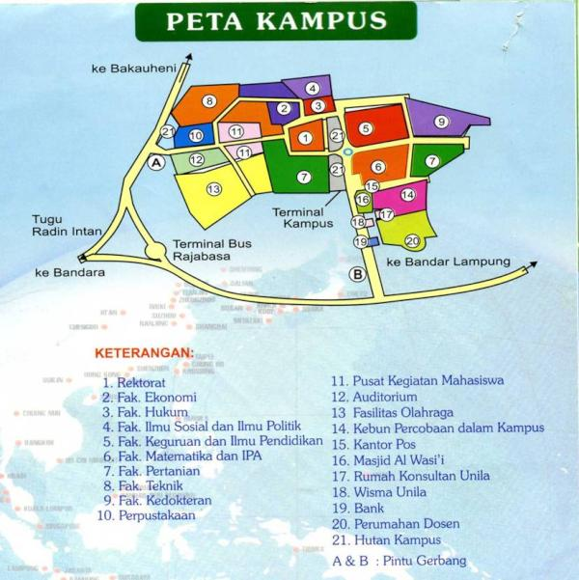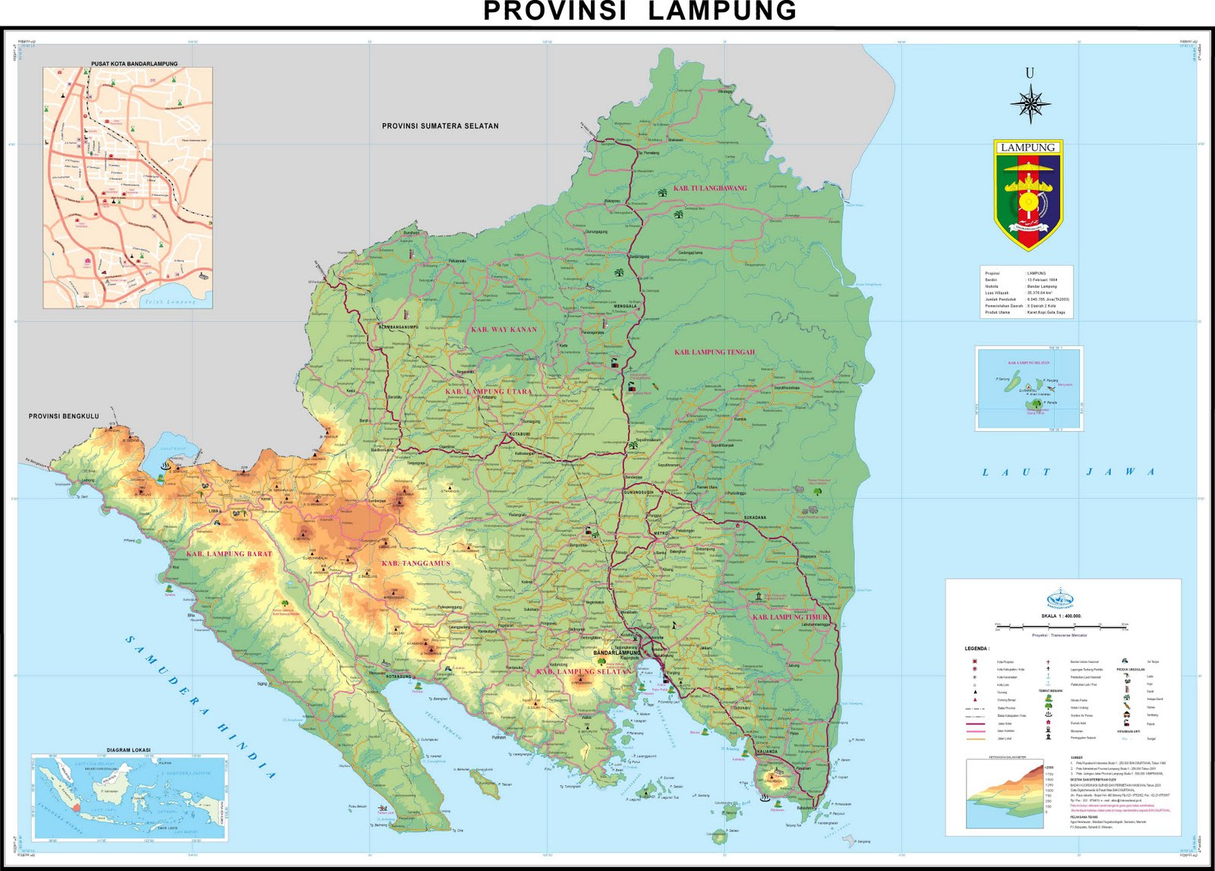

Gambar 1. Peta Lokasi Penelitian Perilaku Harian Rusa Sambar di Penangkaran Rusa Universitas Lampung (Sumber: http://harunarcom.blogspot.co.id/2011/02/peta-provinsi-lampung.html ; https://twitter.com/univlampung/status/225440432983777281)

Metode yang digunakan pada penelitian ini adalah Scans Sampling Method (Bibby, Jones dan Marsden, 2000) serta wawancara terbuka (In-Depth Interview Method) (Sugiono, 2013; Zazuli dan Dewi, 2015) kepada pihak pengelola di penangkaran rusa Universitas Lampung. Data primer yaitu berupa data perilaku harian rusa sambar dan pakan satwa. Data yang telah dihimpun kemudian dianalisis dengan metode deskriptif.

Pengamatan ini menggunakan dua metode dengan rumus sebagai berikut (Bibby dkk, 2000).

Rumus :

Analisis Kegiatan : Jumlah kegiatan x 100 %
Jumlah seluruh kegiatan

HASIL DAN PEMBAHASAN

Rusa sambar (Cervus unicolor) merupakan rusa yang terbesar ukurannya di daerah tropika. Penyebaran rusa sambar di Indonesia hanya terbatas di daerah Sumatera dan Kalimantan. Menurut Kartono dan Soekatri (2004) rusa sambar merupakan salah satu rusa yang paling banyak dipilih pemburu sebagai satwa target buru. Rusa sambar telah terdaftar dalam Keputusan Menteri Kehutanan No 305/ Kpts-11/1991, tanggal 19 Juni 1991 dan PP No 7 Tahun 1999 (Departemen Kehutanan, 1999) sebagai salah satu jenis satwa yang dilindungi. Selain itu IUCN (International Union for Conservation of Nature) juga menyebutkan bahwa rusa sambar dikategorikan dalam jenis yang terancam (vulnerable) akibat populasinya yang terus menurun (IUCN, 2010).
Penangkaran rusa sambar di Universitas Lampung di mulai sejak tahun 2004 hingga sekarang. Tujuan adanya penangkaran rusa di Universitas Lampung yaitu untuk membantu pemerintah dalam menyelamatkan satwa liar. Pengamatan perilaku Rusa Sambar di penangkaran Unila dilakukan pada September 2015 dan September 2016. Metode yang digunakan dalam pengamatan adalah metode Scans Sampling. Perilaku yang diamati pada rusa adalah perilaku makan, perilaku istirahat, dan perilaku berpindah. Metode Scans Sampling yaitu dengan cara merekam secara terus menerus tiap pergerakan individu satwa berdasarkan titik interval waktu yang telah di tentukan, interval yang telah ditentukan yaitu selama 5 menit, interval waktu ditentukan dengan cara penentuan perilaku rusa saat awal sampai melakukan pergerakan perilaku.
Hasil penelitian didapatkan lebih banyak rusa yang mencari makan secara soliter dibandingkan berkelompok. Hewan ini lebih memilih makan secara soliter dibandingkan berkelompok untuk menghindari adanya kompetisi serta tidak adanya predator liar yang mengancam. Rusa sambar ini juga memilih rumput yang lebih muda untuk dimakan ini disebabkan mencerna rumput muda lebih efektif untuk penggunaan energi yang ada. Mengunyah rumput muda tak memerlukan banyak energi, juga rumput yang muda lebih banyak mengandung vitamin, protein, dan mineral yang baik untuk metabolisme dibandingkan dengan rumput yang lebih tua (lebih banyak mengandung serat dan sedikit vitamin serta proteinnya).
Jumlah gigitan dihitung saat rusa mulai mengambil rumput, daun pohon, atau pakan lainya dan kemudian memasukkanya ke dalam mulut untuk dikunyah (memamah biak) sampai dengan ditelan. Afzalani dkk (2008) dan Firkin (2002) menyatakan bahwa lama waktu makan dipengaruhi oleh bahan kering pakan yang diberikan, bentuk fisik dan komposisi kimia pakan. Dukes (1955) dan Mlowszewski (1983) makan dan minum merupakan tingkah laku ingestive dan setiap jenis memiliki cara yang berbeda. Perilaku makan juga merupakan tingkah laku yang sering dipengaruhi banyak faktor (Mlowszewski, 1983; Ismail, 2011). Perilaku harian rusa sambar (Cervus unicolor) disajikan pada Tabel 1 dan Tabel 2.

Tabel 1. Perilaku Harian Rusa Sambar (Cervus unicolor) di penangkaran rusa Universitas Lampung tahun 2015

No. | Nama Rusa | Perilaku Harian Rusa
No. | Nama Rusa | Makan (%) | Istirahat (%) | Pindah (%)
1 | Farid | 33,33 | 33,33 | 33,33
2 | Farida | 43,75 | 43,75 | 12,50
3 | Bimo | 14,28 | 42,85 | 42,85
4 | Agung | 28,58 | 39,28 | 32,14
5 | Danang | 31,58 | 47,37 | 21,06

Tabel 2. Perilaku Harian Rusa Sambar (Cervus unicolor) di penangkaran rusa Universitas Lampung tahun 2016

No. | Nama Rusa | Perilaku Harian Rusa
No. | Nama Rusa | Makan (%) | Istirahat (%) | Pindah (%)
1 | Farid | 37,96 | 40,74 | 21,30
2 | Farida | 30,56 | 52,78 | 9,26
3 | Bimo | 27,78 | 61,11 | 61,11
4 | Agung | 19,44 | 76,85 | 3,70
5 | Danang | 21,30 | 72,22 | 6,48

Pada tahun 2016 rusa sambar Dewi baru dilahirkan sehingga pengamatan perilaku tidak dilakukan di bulan September, hanya lima rusa sambar saja yaitu Farid, Farida, Bimo, Agung dan Danang. Pada tahun 2015 total rusa di penangkaran adalah enam ekor, tetapi Lingga telah mati di tahun 2015 sehingga data Lingga tidak kami masukkan di dalam Tabel 1. Perilaku istirahat biasanya dilakukan menyelingi perilaku makan, hal ini dilakukan dengan berbaring di bawah pohon sambil memamah biak. Perilaku ini juga dilakukan untuk berteduh dan berlindung dari terik matahari pada siang hari serta menjaga kestabilan tubuh (Semiadi, Muir, Barry, dan Vieltman, 1993; Dewi dan Wulandari, 2011). Rusa di penangkaran Universitas Lampung juga melakukan istirahat sambil berbaring di bawah pohon dan melakukan kegiatan memamah biak pakan. Perilaku istirahat sendiri memiliki beberapa kategori meliputi pergerakan saat makan, minum dan lama waktu yang diperlukan untuk menghabiskan pakan. Perilaku istirahat meliputi kondisi dimana satwa tidak melakukan perilaku apapun, antara lain tiduran, duduk dan menggantung lebih dari satu menit. Perilaku pindah meliputi perilaku perpindahan lokasi dan bergerak aktif seperti berjalan dan bergelantungan (Suhandi, Defri dan Tuti, 2015; Aldi, 1989). Perilaku harian rusa sambar (Cervus unicolor) di penangkaran Universitas Lampung tahun 2015 dan tahun 2016 dipaparkan pada Gambar 2.

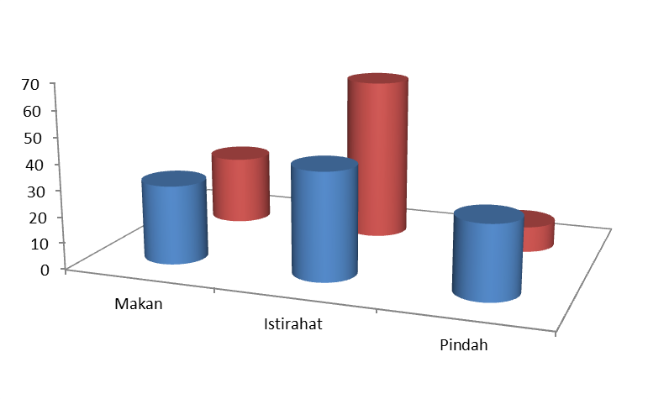
2015
2016
Gambar 2. Grafik perilaku harian rusa sambar (Cervus unicolor) di penangkaran Universitas Lampung tahun 2015 dan tahun 2016.

Hasil penelitian tahun 2015 dan 2016 menunjukkan bahwa perilaku istirahat lebih mendominasi daripada perilaku makan dan perilaku berpindah. Rata-rata persentase perilaku istirahat sebesar 51,84%, perilaku berpindah 19,13% dan perilaku makan sebesar 28,43%. Hal ini sesuai dengan penelitian yang pernah dilakukan oleh Wulandari dan Dewi (2011) di lokasi yang berbeda yaitu Taman Wisata Alam Bumi Kedaton bahwa perilaku harian rusa didominasi oleh perilaku istirahat. Hal ini diduga karena sistem pemberian pakan yang didasarkan pada waktu sehingga membatasi waktu makan rusa, sedangkan untuk melakukan perilaku pindah tempat dibatasi oleh ruang lingkup kandang.
Rusa di penangkaran Unila mendapatkan suplai pakan dari petugas yang ada, rusa tetap memilih memakan daun muda terlebih dahulu dan meninggalkan daun-daun tua yang ada. Rumput yang dimakan oleh rusa adalah Rumput Teki, Rumput Gajah (Pennisetum purpureum), Lamtoro (Leucaena leucocephalla), selain itu rusa di penangkaran rusa Unila juga terbiasa memakan rumput yang diberikan oleh pengunjung yang datang. Rusa pagi hari lebih menyukai tempat di bawah semak dan pepohonan, ini dikarenakan rusa merupakan hewan diurnal yang relatif beristirahat pada pagi hingga menjelang sore hari. Oleh sebab itu rusa butuh tempat untuk bernaung atau berlindung dari predator ataupun faktor lingkungan yang kurang menguntungkan.
Analisis data dan perhitungan serta pengamatan langsung di lapangan jika dilihat secara umum dari semua perilaku rusa yang ada pada penangkaran di Universitas Lampung dapat dinyatakan bahwa pada pengamatan pukul 08.00 – 08.30 WIB cenderung beristirahat, pada pukul 08.30-10.00 WIB mulai bergerak dan mencari makan seperti rumput-rumput, dedaunan yang jatuh, dan buah pohon kupu-kupu yang ada di dalam ekosistem penangkaran rusa Unila. Pukul 10.00-15.30 rusa sambar lebih banyak beristirahat dibawah naungan semak dan pohn di dekat kolam secara bergerombol. Pukul 15.30 – 17.00 WIB rusa sambar mulai berperilaku kembali dari perilaku istirahat untuk mencari makan dan berpindah ke bawah naungan pohon tempat keeper menaruh pakan tambahan. Pukul 16.00-17.00 WIB. terdapat banyak pengunjung yang datang untuk melihat rusa sambar dan memberi pakan rerumputan, dedaunan, dan sayuran kepada rusa tersebut, dan pada interval waktu tersebut perilaku rusa sambar lebih terfokus pada perilaku makan dibandingkan perilaku istirahat dan perilaku berpindah.

KESIMPULAN

Hasil penelitian tahun 2015 dan 2016 menunjukkan bahwa perilaku istirahat lebih mendominasi daripada perilaku makan dan perilaku berpindah. Rata-rata persentase perilaku istirahat sebesar 51,84%, perilaku makan sebesar 28,43%, dan perilaku berpindah 19,13%.
UCAPAN TERIMAKASIH

Ucapan terimakasih disampaikan kepada pengelola penangkaran rusa Universitas Lampung yang telah memberikan izin penelitian serta fasilitas penunjang penelitian. Sutikno, Jumayanti, Nano dan Muklas selaku tim lapangan yang banyak membantu dalam proses pengambilan data.

DAFTAR PUSTAKA

Afzalani., R.A.Muthalib., E.Musnandar. 2008. Preferensi Pakan, Tingkah Laku Makan dan Kebutuhan Nutrien Rusa Sambar (Cervus unicolor) dalam Usaha Penangkaran di Provinsi Jambi. Jurnal Media Peternakan. 31(2): 114—121.

Aldi. 1989. Perilaku Orang Utan Penangkaran BKSDH Kalimantan Timur. Universitas Atmajaya Yogyakarta. Jurnal Biota. Vol 2. Pp 45—51.

Bibby, C., M. Jones dan S. Marsden. 2000. Teknik- Teknik Ekspedisi Lapangan Survei Burung. Birdlife International Indonesia Programme. Bandung.

Departemen Kehutanan, 1999. Peraturan Pemerintah Republik Indonesia Nomor 7 tahun 1999 tentang perlindungan satwa dan tumbuhan di Indonesia.

Dukes, H.H. 1955.The Physiology of Domestic Animal. Comstock Publishing Associates, New York.

Firkin, J. L. 2002. Optimizing rumen Fermentations. Prociding Tri state dairy nutritions conference. USA. Hal 39—53.

Harianto, S.P., Dewi, B.S. 2012. Penangkaran Rusa Universitas Lampung. Lembaga Penelitian Universitas Lampung. Lampung.
Harunar. 2011. Peta Provinsi Lampung. http://harunarcom.blogspot.co.id/2011/02/peta-provinsi-lampung.html.
Ismail, D. 2011. Tingkah Laku Makan Rusa Jawa (Cervus timorensis) Yang Dipelihara Pada Lokasi Penangkaran Berbeda. Jurnal Bumi Lestari. Vol 11(1). 147—158.

IUCN. 2010. Clasification of Sambar Deer (Cervus unicolor). Hormones and Behavior Vol. 40. hal: 428-431.

Kartono, J dan Soekatri, M. 2004.Prinsip Dasar Ilmu Gizi. Jakarta. Gramedia Pustaka Utama.

Mlowszewski, M. J. 1983. The Behavior Anf Ecology Of The African Buffalo. Cambridge University Press. Cambridge, Great Britain.

Semiadi, G., Muir, P. D., Barry,T dan Veltman, N. 1993. Garzing pattems of sambar deer (Cervus unicolor) and red deer (Cervus elaphus) in captivity. New Zealand Journal of Agriculture Research. 36 . hal 253—260

Sugiono. 2013. Metode Penelitian Kuantitatif dan Kualitatif dan R&D. Alfabeta. Bandung.

Suhandi, A.P. Defri. Y dan Tuti. A. 2015. Perilaku Harian Orangutan (Pongo pygmaeus Linnaeus) dalam Konservasi Ex-Situ di Kebun Binatang Kasang Kulim Kecamatan Siak Hilu Kabupaten Kampar Riau. Jurnal Jom Faperta. Vol 2. Pp 1—14.
Universitas Lampung. 2016. Peta Universitas Lampung. https://twitter.com/univlampung/status/225440432983777281)
Wulandari, E dan Dewi, B.S. 2011. Studi Perilaku Harian Rusa Sambar (Cervus unicolor) Di Taman Wisata Alam Bumi Kedaton. Jurnal Vol. 17(2). Kalimantan Timur.

Zazuli, M., dan Dewi, B.S. 2015. Penghalauan dan Penggiringan oleh Elephant Response Unit dalam Mitigasi Konflik Manusi dan Gajah. Jurnal Sylva Lestari. 115 (2016). Hal 1—15.

